附件：

安宁市“个人身后一类事”一站式服务事项办事指南

安宁市民政局

一、基本信息
“一类事”  事项名称 | “个人身后一类事”一站式服务 | “一类事”  事项编码
牵头单位 | 安宁市民政局 | 配合单位 | 安宁市卫生健康局、安宁市公安局、安宁市民政局、安宁市医疗保障局、安宁市人力资源和社会保障局、昆明市公积金管理中心安宁市管理部、安宁市残疾人联合会、安宁市司法局、安宁市西郊殡仪馆
服务对象 | 自然人 | “一类事”涉及事项（服务） | 1.个人身后“一件事”  2.公证、司法鉴定法律援助  3.殡葬服务、绿色殡葬服务  4.城乡居民丧葬补助金待遇申请
办理形式 | 窗口办理
法定办结时限  （工作日） | 3 | 承诺办结时限  （工作日） | 1
是否收费 | 否 | 线下跑动次数 | 1次
线下跑一次原  因和环节 | 原件核验、线下办理 | 网上办理深度 | /
是否支持预约办理 | 否 | 有无中介服务 | 无
联办能力 | 联合受理、联合审批
咨询方式 | 现场咨询：云南省昆明市安宁市连然街道金晖路1号宁湖大厦裙楼安宁市便民服务中心1楼“高效办成一件事”专区（6-12号专窗）；  电话咨询： 0871-64898002或0871-64898003;  网上咨询：安宁市人民政府(http://www.kman.gov.cn/）  云南省政务服务网：（https://zwfw.yn.gov.cn/portal/#/home）;
监督方式 | 现场投诉：云南省安宁市连然街道安宁市便民服务中心二楼营商环境客服中心;  电话投诉：0871-66054321;  网上投诉：云南省政务服务网：（https://zwfw.yn.gov.cn/portal/#/home）;
办理时间 | 星期一至星期五，上午09:00-12:00，下午13:30-17:00（法定节假日按国家假期安排调整办理时间）
办理地址 | 办理地点：云南省昆明市安宁市连然街道金晖路1号宁湖大厦裙楼安宁市便民服务中心1楼“高效办成一件事”专区（6-12号专窗）；  交通方式：乘市内公交1，2，3，4，5，8，12，13，17，18，19，22，31，36路车至金色国际站下车步行约200米到达。

二、设定依据
（一）个人身后“一件事”

按照云南省2025年个人身后“一件事”设定依据设定。
（二）公证、司法鉴定法律援助
《中华人民共和国法律援助法》第五十三条公证机构、司法鉴定机构应当对受援人减收或者免收公证费、鉴定费。
《司法部关于印发〈公共法律服务事项清单〉的通知》（司发通〔2019〕97号）附件第13项服务项目：公证、司法鉴定法律援助；服务对象：符合法律援助条件的当事人；服务内容：法律援助受援人办理公证、司法鉴定，按照规定减免费用；服务提供主体：法律援助机构。
《云南省法律援助条例》第二条本条例所称法律援助，是指县级以上人民政府在司法行政部门设立的法律援助机构依法组织法律服务机构及法律援助人员，为经济困难或者其他符合法定条件的公民提供的无偿法律服务。法律服务机构，是指依法在我省注册登记的律师事务所、公证处、基层法律服务所、司法鉴定机构等。第十三条法律援助主要采取下列形式：（一）法律咨询、代拟法律文书；（二）刑事辩护和刑事代理；（三）民事诉讼代理；（四）行政诉讼代理；（五）劳动争议仲裁代理；（六）公证、司法鉴定等法律服务。
（三）殡葬服务、绿色殡葬服务

《殡葬管理条例》第四条人口稠密、耕地较少，交通方便的地区，应当实行火葬；第五条 在实行火葬的地区，国家提倡以骨灰寄存的方式以及其他不占或者少占土地的方式处理骨灰。

《关于推行节地生态安葬的指导意见》节地生态安葬，就是以节约资源、保护环境为价值导向，鼓励和引导人们采用树葬、海葬、深埋、格位存放等不占或少占土地、少耗资源、少使用不可降解材料的方式安葬骨灰或遗体，使安葬活动更好地促进人与自然和谐发展。着力加强城镇公益性公墓、骨灰堂等基本殡葬公共服务设施建设，提供树葬、撒散、骨灰存放、小型墓等多样化节地生态安葬方式。在火葬区，积极推行不占或少占土地的生态化骨灰安葬方式，在人口密集区推行以楼、廊、堂、塔、墙等形式存放骨灰的立体安葬方式。
（四）城乡居民丧葬补助金待遇申请
《中华人民共和国社会保险法》第十七条：参加基本养老保险的个人，因病或者非因工死亡的，其遗属可以领取丧葬补 助金和抚恤金……。 2.《国务院关于建立统一的城乡居民基本养老保险制度的意见》（国发〔2014〕8号）七、养老保险待遇领取条件：……有 条件的地方人民政府可以结合本地实际探索建立丧葬补助金制度……。 3.《关于印发城乡居民基本养老保险经办规程的通知》（人社部发〔2014〕23号）第三十二条：……县社保机构方可为其 指定受益人或法定继承人办理个人账户资金余额和丧葬补助金（仅限于探索建立丧葬补助金制度的地区）等支付手续。

三、申报须知(组合)
（一）办理前置条件：
1.个人身后“一件事”按照云南省2025年个人身后“一件事”申报须知。
2.公证、司法鉴定法律援助
公民获得公证法律援助服务应当符合以下条件：（一）因经济困难，无力支付法律援助案件中的公证法律服务费用；（二）事项范围符合法律援助受理范围；（三）该事项需要采用公证方式解决；（四）该事项符合公证机构受理范围。
公民获得司法鉴定法律援助服务应当符合以下条件：（一）该公民因经济困难，无力支付法律援助案件中的司法鉴定费用； （二）该公民是法律援助案件受援人； （三）该事项确需进行司法鉴定； （四）该事项符合司法鉴定机构受理条件和业务范围。
公民经济困难的标准，按照接受申请的法律援助机构所在城镇居民上一年度最低生活保障标准的2倍，农村常住居民按照上年度人均可支配收入的一半执行。
3.殡葬服务、绿色殡葬服务：死亡证明。
4.城乡居民丧葬补助金待遇申请：参保人死亡，县社保机构可为其指定受益人或法定继承人办理个人账户资金余额和丧葬补助金（仅限于探索建立丧葬补助金制度的地区）等支付手续。
（二）提交材料齐全且符合法定条件的，予以受理。

注意事项：
办事事项名称 | 事项办理选择 | 情形备注
个人身后“一件事” | 必办
公证、司法鉴定法律援助 | 选办
殡葬服务、绿色殡葬服务 | 选办
城乡居民丧葬补助金待遇申请 | 选办

四、申请材料
序号 | 材料标准名称 | 材料类型 | 材料形式 | 来源渠道 | 出具部门 | 纸质材料份数 | 材料必要性 | 涉及事项 | 非必要材料涉及情形 | 备 注
1 | 个人身后“一件事”申请材料 | \ | \ | \ | \ | \ | \ | 个人身后“一件事”
2 | 公证（鉴定）法律援助申请表 | 原件 | 电子 | 申请人自备 | \ | 1 | 必要 | 公证、司法鉴定法律援助
3 | 身份证或者其他有效的身份证明 | 原件 | \ | 申请人自备 | 公安部门 | \ | 必要 | 公证、司法鉴定法律援助
4 | 法律援助申请人经济困难承诺书 | 原件 | 纸质 | 申请人自备 | \ | 1 | 必要 | 公证、司法鉴定法律援助
5 | 申请的案件材料 | 原件 | 纸质 | 申请人自备 | \ | 1 | 必要 | 公证、司法鉴定法律援助
6 | 死亡证明 | 原件 | 纸质 | 申请人自备 | 公安部门 | 1 | 必要 | 殡葬服务、绿色殡葬服务
7 | 云南省城乡居民基本养老保险丧葬补助金申请表 | 原件 | 纸质 | 申请人自备 | 人社部门 | 1 | 必要 | 城乡居民丧葬补助金待遇申请 |  | 可采用告知承诺制

五、办理流程图
（一）个人身后“一件事”办理流程图

按照云南省2025年个人身后“一件事”办理流程图进行办理。

（二）“个人身后一类事”办理流程图

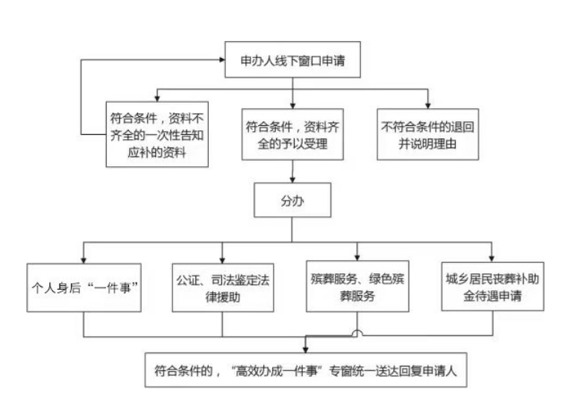

六、办理结果

（一）结果信息
序号 | 结果名称 | 结果类型 | 是否支持物流快递 | 备注
1 | 个人身后“一件事”办理结果 | 其他 | 是 | 按照云南省2025年个人身后“一件事”办理结果
2 | 给予公证法律援助决定书，给予司法鉴定法律援助决定书 | 其他 | 是 | 无

（二）结果样本
1.个人身后“一件事”办理结果
按照云南省2025年个人身后“一件事”办理结果。
2.公证、司法鉴定法律援助
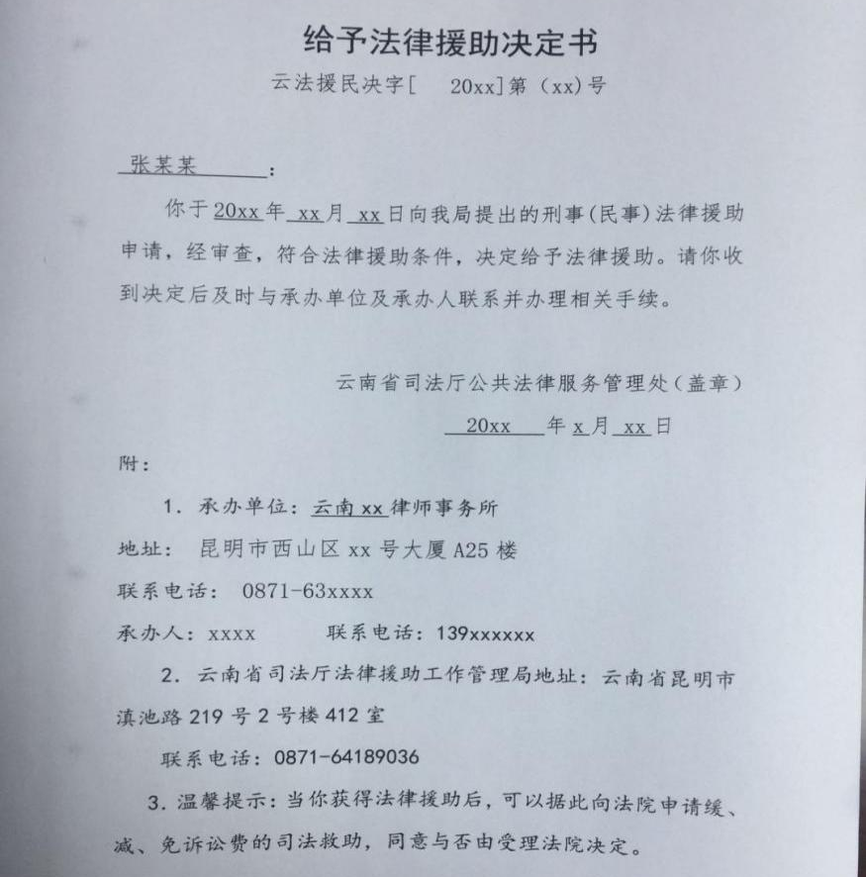

七、收费信息
收费项目名称 | 收费标准 | 收费依据 | 网上支付
无 | 无 | 无 | 无

